新建转换

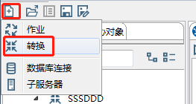

新建DB连接

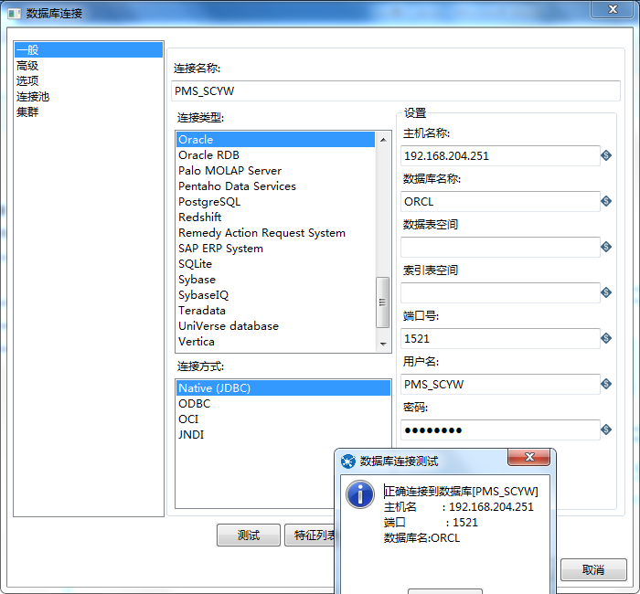

如果数据乱码则更改相应的编码格式

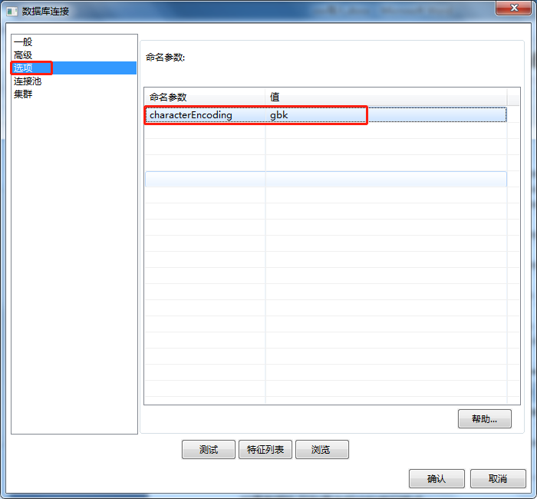

点击核心对象,输入,csv输入

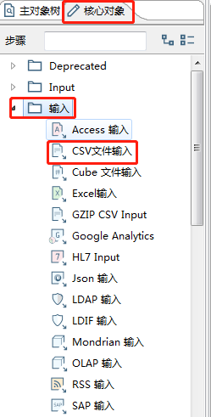

双击右边的csv输入，填写文件，编码，点击获取字段，将类型换为String,在预览看看数据

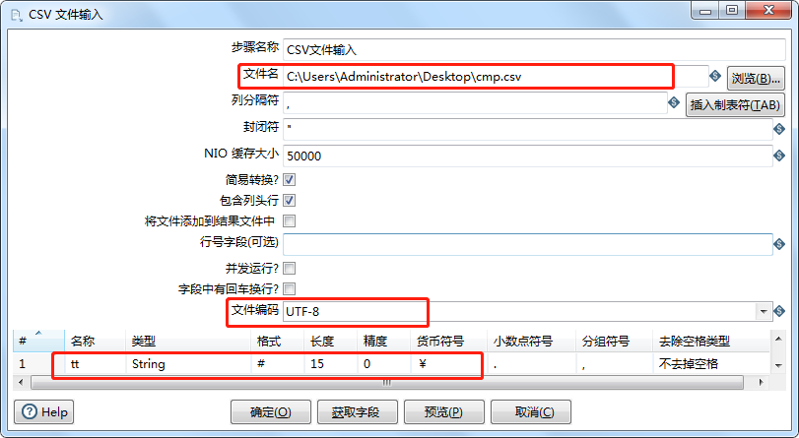

点击输出，表输出，双击设置属性

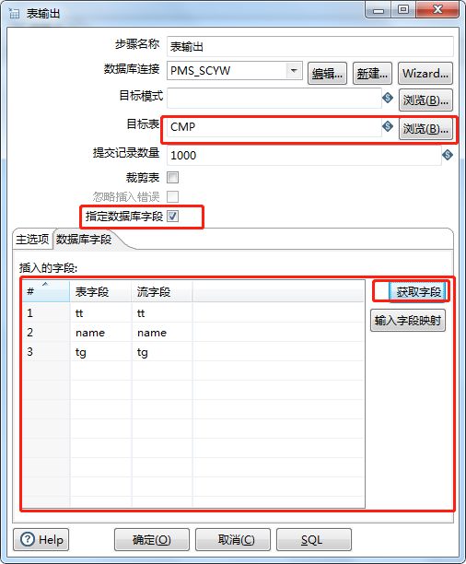

运转映射

